|  |  |
| --- | --- |
| ICS | 91.060.10 |
| CCS | P 32 |

中华人民共和国国家标准

GB/T XXXXX—XXXX

代替 GB/T 29043-2012



建筑幕墙保温性能检测方法

Test method for thermal insulating of curtain walls

(征求意见稿)

XXXX - XX - XX发布

XXXX - XX - XX实施

`

目次

前言 II

1 范围 1

2 规范性引用文件 1

3 术语和定义 1

4 分级 2

5 检测原理 2

6 检测装置 3

7 性能试验 6

8 检测报告 10

附录A（规范性） 热流系数标定 11

附录B（规范性） 玻璃幕墙试件安装方法 13

附录C（规范性） 装配式外围护板安装方法 21

附录D（规范性） 抗结露因子试验测点设置 24

1. 前言

本文件按照GB/T 1.1—2020《标准化工作导则 第1部分：标准化文件的结构和起草规则》的规定起草。

本文件代替GB/T 29043-2012《建筑幕墙保温性能分级及检测方法》，与GB/T 29043-2012相比，除结构调整和编辑性改动外，主要技术变化如下：

----补充了“规范性引用文件”（见第2章）

----增加了“非透光幕墙”术语（见3.1）；

----增加了“建筑幕墙保温性能”术语（见3.2）；  
----增加了“装配式外围护板”术语（见3.5）

----修改了“传热系数分级指标值”（见4.1和表1）；

----修改了“传热系数检测原理”（见5.1.1）；

----补充了“热箱中加热系统的数据传输系统”（见6.2.4）；

----修改了“检测装置的冷箱温度设定”（见6.2.4）；

----修改了“幕墙传热系数计算公式”（见7.1.4）；

----增加规范性附录A“热流系数标定”；

----增加规范性附录C“装配式外围护板安装方法”。

本文件由住房和城乡建设部提出。

本文件由全国建筑幕墙门窗标准化技术委员会（SAC/TC 448）归口。

本文件起草单位：中国建筑科学研究院有限公司

本文件主要起草人：

本文件及其所代替文件的历次版本发布情况为：

——2012年首次发布为GB/T 29043-2012《建筑幕墙保温性能分级及检测方法》；

——本次为首次修订。

建筑幕墙保温性能检测方法

* 1. 范围

本文件规定了建筑幕墙的术语和定义、保温性能分级、检测原理、检测装置、检测方法和检测报告。

本文件适用于民用建筑和工业建筑的竖向建筑幕墙保温性能检测，装配式建筑外围护系统的窗墙一体化板等其他类型部品的保温性能检测可参照执行。

* 1. 规范性引用文件

下列文件中的内容通过文中的规范性引用而构成本文件必不可少的条款。其中，注日期的引用文件，仅该日期对应的版本适用于本文件；不注日期的引用文件，其最新版本（包括所有的修改单）适用于本文件。

GB/T 4132 绝热材料及相关术语

GB/T 10294 绝热材料稳态热阻及有关特性的测定 防护热板法

GB/T 10801.1 绝热用模塑聚苯乙烯泡沫塑料（EPS）

GB/T 13475—2008 绝热 稳态传热性质的测定 标定和防护热箱法

GB/T 16839.1 热电偶 第1部分：电动势规范和允差

GB/T 31433 建筑幕墙、门窗通用技术条件

GB/T 34327 建筑幕墙术语

GB 50736—2012 民用建筑供暖通风与空气调节设计规范

* 1. 术语和定义

GB/T 4132和GB/T 34327界定的术语和定义适用于本文件。

3.1  
非透光幕墙 opaque curtain wall

太阳辐射热（或可见光）不能直接透射入室内的建筑幕墙。

3.2

建筑幕墙保温性能 thermal insulating performance of curtain wall

建筑幕墙阻止热量从高温侧向低温侧传递、且阻抗其内表面结露的能力，主要用传热系数和抗结露因子表征。

3.3

幕墙传热系数 thermal transmittance coefficient of curtain wall

表征建筑幕墙传热能力的参数。即在稳定传热状态下,幕墙两侧空气温差为1K，单位时间内通过单位面积的热量，用*K*表示。

3.4

抗结露因子 condensation resistance factor

表征玻璃幕墙阻抗表面结露能力的参数。即在稳定传热状态下，透光幕墙试件玻璃（或幕墙框架）热侧表面温度与冷箱空气平均温度差和热箱空气温度与冷箱空气温度差的比值，用CRF表示。

3.5

装配式外围护板 Assembled enclosure wall

在工厂预制生产、现场装配施工的建筑外围护结构部品，包括常见的装配式保温一体板、装配式窗墙一体板等。

* 1. 分级
     1. 传热系数分级

建筑幕墙传热系数K值分为8级，见表1。

1. 建筑幕墙传热系数分级 单位为瓦每平方米开尔文

|  |  |  |  |  |  |  |  |
| --- | --- | --- | --- | --- | --- | --- | --- |
| 分级 | 1 | 2 | | 3 | | 4 | |
| A | B |
| 分级指标值*K* | *K*＞5.0 | 5.0≥*K*＞4.0 | | 4.0≥*K*＞3.0 | | 3.0≥*K*＞2.8 | 2.8≥*K*＞2.5 |
| 分级 | 5 | | 6 | | 7 | | 8 |
| A | B | A | B | A | B |
| 分级指标值*K* | 2.5≥*K*＞2.2 | 2.2≥*K*＞2.0 | 2.0≥*K*＞1.8 | 1.8≥*K*＞1.5 | 1.5≥*K*＞1.2 | 1.2≥*K*＞1.0 | *K*≤1.0 |
| 注1：K值达到8级，需标明K值的具体数值。  注2：为与GB/T 31433相协调，方便设计人员使用，分级级别仍为8级。  注3：考虑到隔声性能要求，1和2级幕墙使用较少。 | | | | | | | |

* + 1. 抗结露因子分级

玻璃幕墙抗结露因子*CRF*值分为8级，见表2。

1. 玻璃幕墙抗结露因子分级

|  |  |  |  |  |  |  |  |  |
| --- | --- | --- | --- | --- | --- | --- | --- | --- |
| 分级 | 1 | 2 | 3 | 4 | 5 | 6 | 7 | 8 |
| 分级指标值  CRF | CRF≤40 | 40＜CRF≤45 | 45＜CRF≤50 | 50＜CRF≤55 | 55＜CRF≤60 | 60＜CRF≤65 | 65＜CRF≤75 | CRF＞75 |

* 1. 检测原理
     1. 传热系数检测
        1. 根据稳定传热原理，采用标定热箱法/防护热箱法检测建筑幕墙传热系数。
        2. 将标定热箱/防护热箱检测装置（以下简称“检测装置”）放置在可控温度的环境中。幕墙试件安装在检测装置的热箱与冷箱之间，并对试件缝隙进行密封处理。其试件两侧分别模拟建筑物冬季室内、室外的空气温度和气流速度。在稳定传热状态下测量出空气温度、气流速度、热流密度和加热量等各项参数，通过计算得到建筑幕墙传热系数K值。
     2. 抗结露因子检测
        1. 根据稳定传热原理，采用标定热箱法检测玻璃幕墙抗结露因子。
        2. 将玻璃幕墙试件安装在可控温度环境的检测装置上，对试件缝隙进行密封处理。检测装置除应具备模拟5.1规定的室内外环境条件外，且能够控制热箱内的空气相对湿度。在试件两侧保持稳定的空气温度、气流速度和热侧空气相对湿度条件下，测量试件玻璃热侧表面温度、试件框架热侧表面温度、热箱和冷箱空气温度等参数，通过计算得到玻璃幕墙试件的抗结露因子CRF值。
  2. 检测装置
     1. 检测装置组成

检测装置主要由热箱、试件框、冷箱、制冷系统、除湿系统和环境空间六部分组成，见图1。

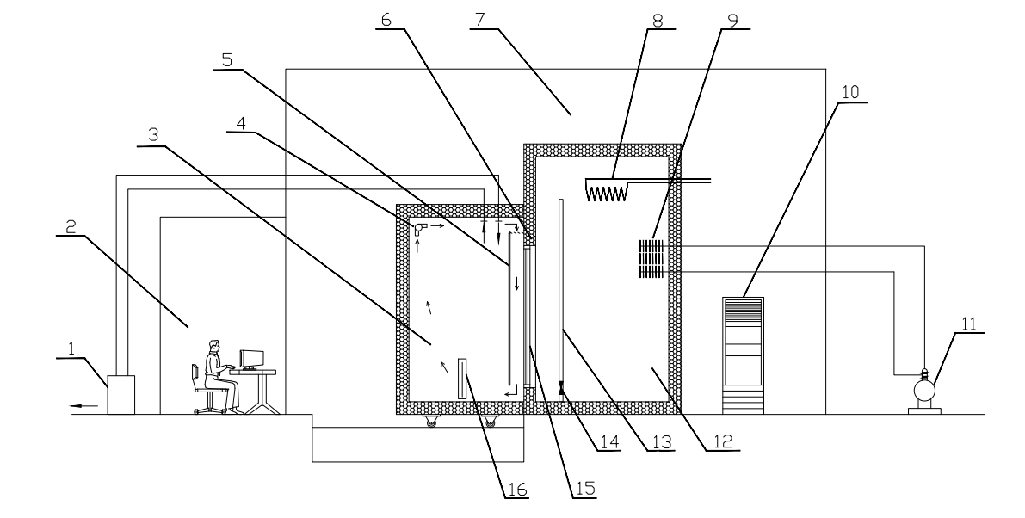

标引序号说明：

1——除湿系统； 9——蒸发器；

2——控制室； 10——空调器；

3——热箱； 11——压缩机；

4——循环风机； 12——冷箱；

5——热箱导流板； 13——冷箱导流板；

6——试件框； 14——冷箱风机；

7——环境空间； 15——试件；

8——冷箱加热设备； 16——热箱加热设备。

1. 建筑幕墙传热系数与抗结露因子检测装置
   * 1. 热箱
        1. 热箱开口尺寸不宜小于4600mm×4700mm（宽×高），进深尺寸宜大于等于2000mm。
        2. 热箱壁应采用匀质材料制作，其热阻值不应小于3.5 m2·K/W。
        3. 热箱应可灵活水平移动。
        4. 热箱内加热设备应采用稳压电源供电，并设置功率自记仪测量加热设备用电量；功率自记仪的精度等级不应低于0.5级，并可通过通讯线将实测数据传输到数据采集与处理系统中。
        5. 热箱内距试件框热侧表面150mm竖向立面处应设置导流板。箱内导流板宜采用可伸缩、热阻值不小于0.05 m2·K/W的材料制作，其面向试件侧表面的半球发射率应大于0.85，且宽度不宜小于3800mm。
        6. 热箱内应设置空气循环系统，满足温度场的均匀性以及风场风速的符合性要求。空气循环系统由循环风机和导流板组成，循环风机宜安装在与试件框相对侧的热箱顶面下方；循环风机风速宜可调节，保证距试件框热侧（100±50）mm，距热箱底面1.5m以下范围内的风速不大于0.3m/s。
        7. 循环风机运行功率可测量，并将检测过程中循环风机的耗电量计入热箱内总供热量。
        8. 热箱内设置除湿系统，以控制箱内的空气相对湿度。通过湿度仪测量箱内空气相对湿度，保证抗结露因子测试过程中，相对湿度不大于25%，湿度仪的测量精度为±5%。
     2. 试件框
        1. 试件框洞口尺寸宜不小于3600 mm×4200 mm（宽×高）。
        2. 试件框应采用不吸湿、均质的保温材料制作，其表观密度宜在20.0 kg/m3～40.0 kg/m3范围内，保温材料的热阻值不应小于7.0 m2·K/W。
        3. 安装试件的洞口下部平台宽度应不小于300 mm。平台及洞口周边的面板应采用不吸水且导热系数不大于0.25 W/m·K的材料制作。
     3. 冷箱
        1. 冷箱开口外边缘尺寸应与试件框外边缘尺寸相同，进深以能容纳制冷、加热及气流组织设备为宜。
        2. 冷箱壁所采用的材料要求同热箱壁热阻值。
        3. 冷箱内设置蒸发器或引入冷空气进行降温。蒸发器下部应设置排水孔或盛水盘。
        4. 箱内导流板应采用热阻值不小于1.0 m2·K/W的复合板制作；导流板面向试件侧表面的总的半球发射率ε值应大于0.85；其宽度根据冷箱内净宽度确定。
        5. 利用导流板和风机进行强迫对流，形成沿试件表面自上而下的均匀气流，满足3m/s的要求；导流板与试件框冷表面距离宜能调节。
     4. 感温元件
        1. 应采用铜—铜镍热电偶作为表面温度测量感温元件，其测量精度应小于0.1K；宜采用铂电阻作为空气温度测量感温元件，其测量精度应小于0.2K。
        2. 铜—铜镍热电偶制作所使用的材料和制作要求以及校验规定应符合GB/T 16839.1中的相关规定。
        3. 温度感温元件布置应符合空气温度测点要求和表面温度测点要求。
           1. 空气温度测点要求：
2. 热箱内应沿竖向设置不少于两层空气温度测点，且每层宜均匀布置2个测点；
3. 冷箱空气温度测点应布置在符合GB/T 13475-2008规定的平面内，沿竖向设置不少于两层，且每层宜均匀布置2个测点；
4. 环境空间共设置不少于10个测点，测点分布应考虑热箱外各壁面附近空间；
5. 测量空气温度的感应头，均应进行热辐射屏蔽。
   * + - 1. 表面温度测点要求：
6. 热箱壁内、外表面分别对应布置40个表面温度测点；
7. 试件框热侧、冷侧表面分别对应布置24个表面温度测点。测点宜根据试件框尺寸均匀设置；
8. 测量表面温度的热电偶感应头应连同不少于100mm长的引线，紧贴在被测表面上。粘贴材料总的半球发射率ε值应与被测表面的ε值相近。
   * + - 1. 测量同一温度的热电偶可分别并联。凡是并联的热电偶，各热电偶引线电阻应相等，各点所代表被测的面积应相同。
     1. 风速
        1. 热箱和冷箱内宜分别设置2个热球风速仪进行风速测量，热箱内风速测量精度不应大于0.01m/s，冷箱内风速测量精度不应大于0.1m/s。
        2. 热箱内风速测点应设在距试件框热侧表面（100±50）mm的平面，且与冷箱空气温度测点相对应的位置。
        3. 冷箱内风速测点的位置应与冷箱的空气温度测点位置相同，当风机型号、安装位置、数量和导流板位置发生变化时，应重新进行风速测量。
     2. 环境空间
        1. 检测装置应设置在装有空调设备的实验室内，以保证热箱壁内、外表面加权平均温度差小于1.0K。
        2. 实验室围护结构应有良好的保温性能和热稳定性，墙体及屋顶应进行绝热处理，并应避免太阳光直射入室内。
        3. 热箱壁与实验室周边壁面之间宜留有不小于800mm的空间。
     3. 热源功率
        1. 热箱加热设备应设置热源功率测量装置，测量功率仪器精度应不大于满量程的0.5%。
        2. 加热设备应设置功率自动调节系统。
        3. 配电系统应配置稳压电源。
     4. 压差测量
        1. 进行抗结露因子检测时，应通过压差仪测量热箱与冷箱之间的压力差。
        2. 压差仪宜具备通讯功能，可通过通讯线与数据采集系统相连接，其测量精度应小于±2%。
     5. 标定

传热系数试验装置应定期进行热流系数的标定。热箱壁、试件框壁的热流系数M1和M2标定试验应符合附录A的规定。

* 1. 性能试验
     1. 传热系数试验
        1. 试件安装
           1. 试件尺寸及构造应符合产品设计和组装要求，不宜附加任何多余配件或特殊组装工艺。
           2. 试件宽度不宜少于两个标准水平分格，试件高度应包括一个层高，试件组装工艺应和实际工程应用相符，且能代表典型部分的性能特征。
           3. 当建筑物层高超过4.3m时，高度方向可采用包含1～2个典型竖向分隔来代表一个完整层高。
           4. 待测试件安装应符合设计要求，包括典型的接缝和可开启部分，试件可开启部分占试件总面积的比例应与实际工程相符。
           5. 待测试件安装时，其热侧表面应与试件框热侧表面平齐，且安装方向与实际工程应用一致。待测试件安装示意图见图2，立面节点索引见图B.1。试件的可开启缝应采用透明胶带双面密封。

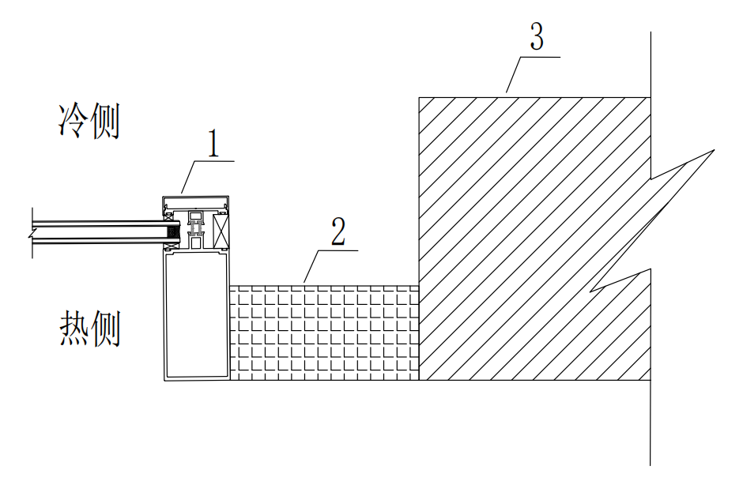

标引序号说明：

1——待测试件；

2——填充板；

3——试件框。

1. 待测试件安装示意图
   * + - 1. 构件式幕墙试件安装时，其单根边部立柱和单根边部横梁应采用具有一定强度的木料（或其它同类材料）制作，木料的物理性能满足试验要求。当采用螺钉将幕墙板块与木料进行固定时，其安装节点见图B.2～图B.13。
         2. 单元式幕墙试件安装时，其安装节点见图B.14～图B.25。
         3. 待测试件安装到位后，用200mm厚的模塑聚苯乙烯泡沫塑料板（EPS）（以下简称“EPS板”）将幕墙试件与箱体洞口间空隙填实，试件与试件框洞口周边之间的缝隙采用聚苯乙烯泡沫塑料条填塞，并密封。
         4. 当试件面积小于试件框洞口面积时，宜用与试件厚度相近、已知导热系数λ值的EPS板填塞后密封。并且在EPS板两侧表面粘贴一定数量的铜—铜镍热电偶，测量两表面的平均温差，以计算通过该标准板的热损失。
         5. 装配式建筑外围护系统的装配式保温一体板、装配式窗墙一体板等部品的安装节点见图C.1和图C.2。
       1. 试验条件
          1. 热箱空气温度设定范围为19℃～21℃，温度波动幅度不应大于0.2K。
          2. 热箱内与试件框热侧表面距离（100±50）mm、距热箱底面1.5m以下范围内的平均风速，应满足GB 50736-2012中第3.0.2条不大于0.3 的规定。
          3. 冷箱空气温度设定范围为-21℃～-19℃，温度波动幅度不宜大于0.3K。其与试件冷侧表面距离符合GB/T 13475-2008规定平面内的平均风速应满足（3.0±0.2）。
       2. 检测步骤
          1. 检查热电偶是否完好。
          2. 启动检测装置，设定热箱、冷箱和环境空气温度。
          3. 当冷箱温度达到0℃时，采用红外热成像仪检查保温薄弱环节。当发现存在热工缺陷时，应及时处理，以保证试件在试验过程中没有明显的热桥出现。
          4. 监测各控温点温度，使热箱、冷箱和环境空气温度达到设定值。当温度达到设定值后，如果逐时测量得到热箱和冷箱的空气平均温度和每小时变化的绝对值分别不大于0.2K和0.3K，温差和每小时变化的绝对值均不大于0.3 K，且上述温度和温差非单向变化，则表明传热已达到稳定状态。
          5. 传热过程稳定之后，当试件为玻璃幕墙时，每隔20min测量1次参数、、、、、,共测10次；当试件为装配式外围护系统的窗墙一体化板时，每隔30min测量1次参数、、、、、,共测6次。
          6. 测量结束之后，记录热箱内空气相对湿度以及试件热侧表面是否存在结露的状况。
       3. 数据处理
          1. 取参数、、、、、、测量数据的平均值。
          2. 幕墙传热系数K值按式（1）计算：

()

式中：

——加热设备投入电功率，单位为瓦(W)；

——循环风机电机发热量，单位为瓦(W) ；

*M***１** ——通过标定试验确定的热箱壁热流系数，单位为瓦每开尔文（W/K）；

*M***2** ——通过标定试验确定的试件框热流系数，单位为瓦每开尔文（W/K）；

——热箱壁内侧、环境侧表面加权平均温度之差，单位为开尔文（K）；

——试件框热侧、冷侧表面加权平均温度之差，单位为开尔文（K）；

——填充板热侧表面与冷侧表面的平均温差，单位为开尔文（K）；

*S* ——填充板的面积，单位为平方米（m2 ）；

Λ ——填充板的热导，单位为瓦每平方米开尔文[]；

A——试件面积，单位为平方米（m2 ）；

Δt ——热箱空气平均温度与冷箱空气平均温度之差，单位为开尔文（K）。

当试件面积小于试件洞口面积时，式（1）中的分子（S·Λ·）项为通过EPS板的热损失。

* + - * 1. 幕墙或装配式建筑外围护系统的部品传热系数试验结果K值取两位有效数字。
    1. 抗结露因子试验
       1. 试件安装
          1. 玻璃幕墙试件安装位置、安装方法应符合第7.1.1条的要求。当待测试件同时进行传热系数和抗结露因子试验时，不需要重新进行试件安装。
          2. 应在试件的框架和玻璃热侧表面共布置不少于20个热电偶 、、…、，测点设置见附录D。
       2. 试验条件
          1. 热箱空气平均温度设定为（20±0.5） ℃，温度波动幅度不应大于±0.3 K。
          2. 热箱空气相对湿度不应大于25%。
          3. 冷箱空气温度设定范围为-21℃～-19℃，温度波动幅度不应大于±0.3K，与试件冷测表面距离符合GB/T 13475-2008规定平面内的平均风速为（3.0±0.2）m/s。
          4. 试件冷侧总压力与热侧静压力之差在（0±10）Pa之间。
       3. 检测步骤
          1. 检查热电偶是否完好。
          2. 启动检测设备和冷、热箱的温度自控系统，设定冷、热箱和环境空气平均温度分别为-20℃、20℃和20℃。
          3. 当冷、热箱空气温度达到（-20±0.5）℃和（20±0.5）℃后，每隔30min测量各控温点温度，检查是否稳定。
          4. 当冷、热箱空气温度达到稳定时，启动热箱控湿装置，保证热箱内的最大相对湿度不大于25%。
          5. 如果逐时测量得到热箱和冷箱的空气平均温度和每小时变化的绝对值与标准条件相比不超过±0.3K，投入的总功率变化不超过±2%，则表示抗结露因子检测过程已经处于稳定状态。
          6. 抗结露因子检测过程稳定后，每隔5min测量1次参数、、、、…、、值，共测6次。
          7. 测量结束之后，记录试件热侧表面及玻璃夹层结露状况。
       4. 数据处理
          1. 取参数、、、、…、6次测量的平均值。
          2. 试件抗结露因子值应按下列公式计算：

*()*

*()*

式中：

——试件玻璃的抗结露因子；

——试件框架的抗结露因子；

 ——热箱内空气平均温度，单位为摄氏度℃；

 ——冷箱内空气平均温度，单位为摄氏度℃；

 ——试件的玻璃热侧表面平均温度，单位为摄氏度℃；

 ——试件的框架热侧表面平均温度的加权值，单位为摄氏度℃；

* + - * 1. 试件框架热侧表面平均温度的加权值由14个规定位置的内表面温度平均值（）和4个位置不确定的、相对较低的框架表面温度平均值（）计算得到。

可通过式（5）计算：

()

式中：

——加权系数，它给出了和之间的比例关系，其计算式如下：

()

式中：

 ——冷箱的空气平均温度，单位为摄氏度℃。

* + - * 1. 幕墙抗结露因子值由加权的玻璃幕墙框平均温度（或玻璃的平均温度）分别与冷箱的空气温度和热箱的空气温度进行计算得到；值取与中较低值，取2位有效数字。
  1. 检测报告

检测报告应包括下列内容:

a)委托单位和生产单位；

b)试件名称、编号、规格，面板、框架、框架面积与试件面积之比、玻璃构造、玻璃间隔条、型材规格、开启方式、保温材料类型及厚度等和保温性能相关的样品信息；

c)检测依据、检测设备、检测项目、检测类别和检测时间，以及报告日期；

d)试验条件：热箱和冷箱空气平均温度、空气相对湿度和气流速度等；

e)试验结果应包括下列内容：

1)传热系数：幕墙试件传热系数*K*值和等级；试件热侧表面温度、结露情况。

2)抗结露因子：玻璃幕墙试件的值和等级；试件玻璃（或框架）的抗结露因子（或）值，以及、，、、的值；试件热侧玻璃表面和框架表面的温度、结露情况。

f)试件图纸（包括立面图和节点图）及其他应说明的事项；

g)测试人、审核人及批准人签名；

h)检测单位。

2. （规范性）  
   热流系数标定
   1. 标定内容

通过厚度为（200±5）mm的标准板进行热流系数标定试验，得到热箱壁热流系数*M*1和试件框热流系数*M*2。

* 1. 标准板
     1. 标准板应采用材质均匀、内部无空气层、热性能稳定且经过长期存放的模塑聚苯乙烯泡沫塑料板制作，其尺寸应与试件框洞口尺寸相同。标准板的导热系数不大于0.037，表观密度不小于20kg/m3，其规格尺寸及表观密度的允许偏差应符合GB/T 10801.1的相关规定。
     2. 标准板热导Λ值应在与标定试验温度相近的温差条件下，采用防护热板法测定，并应符合GB/T 10294中的相关规定。
  2. 标定条件
     1. 标定试验应在与保温性能试验相同的冷、热箱空气温度和风速等条件下，改变环境温度，进行两种不同工况的试验。
     2. 两次试验热箱壁内、外表面面积加权平均温度差值和的绝对值不应小于4.5 K，且||应大于9.0 K，两次试验试件框冷热侧表面面积加权平均温度差值、应相同或相近。
  3. 标定方法
     1. 标准板安装时，热侧表面应与试件框热侧表面齐平，周边密封处理。标准板两表面应分别均匀布置至少16个表面温度传感器。
     2. 当传热过程达到稳定状态后，每隔30min测量一次有关参数，共测6次，取各测量参数的平均值，按公式A.1和A.2联立求解得出热流系数M1和M2。

(A.1)

(A.2)

式中：

*Q*、*Qˊ* ——分别为两次标定试验的热箱内加热装置加热功率，单位为瓦（W）；

、 ——分别为两次标定试验的热箱空气循环系统电机功率，单位为瓦（W）；

Δ*θ*1、Δ*θ*1ˊ ——分别为两次标定试验的热箱外壁内、外表面面积加权平均温差，单位为开尔文（K）；

Δ*θ*2、Δ*θ*2ˊ ——分别为两次标定试验的试件框热、冷侧表面面积加权平均温差，单位为开尔文（K）；

Δ*θ*3、Δ*θ*3ˊ——分别为两次标定试验的标准板两表面之间平均温差，单位为开尔文（K）；

*Λ*c ——标准板的热导，单位为瓦每平方米开尔文（W/(m2·K)；

*Sc* ——标准板面积，单位为平方米（m2)。

*Q、*、Δ*θ*1、Δ*θ*2、Δ*θ*3为第一次标定试验测量的参数，右上角标有“ˊ”的参数为第二次标定试验测量的参数。

* 1. 加权平均温度的计算

热箱壁内、外表面面积加权平均温度之差Δ*θ*1和试件框热侧、冷侧表面面积加权平均温度之差Δ*θ*2，按下列公式进行计算：

(A.3)

(A.4)

(A.5)

(A.6)

(A.7)

(A.8)

式中：

、 ——热箱壁内、外表面面积加权平均温度，单位为摄氏度（℃）；

、 ——试件框热侧、冷侧表面面积加权平均温度，单位为摄氏度（℃）；

*、**、、、* ——分别为热箱五个箱壁的内表面平均温度，单位为摄氏度（℃）；

、、、、 ——分别为热箱五个箱壁的内表面面积，单位为平方米（m2）；

*、、、、*——分别为热箱五个箱壁的外表面平均温度，单位为摄氏度（℃）；

、、、、 ——分别为热箱五个箱壁的外表面面积，单位为平方米（m2）；

*、、、* ——分别为试件框热侧表面平均温度，单位为摄氏度（℃）；

*、、* ——分别为试件框冷侧表面平均温度，单位为摄氏度（℃）；

、、 ——垂直于热流方向划分的试件框面积（见图A.1），单位为平方米（m2）。

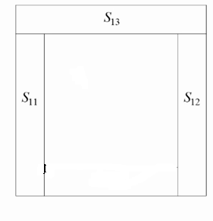

* 1. 试件框面积划分示意图

1. （规范性）  
   玻璃幕墙试件安装方法
   1. 玻璃幕墙试件安装要求
      1. 采用导热系数不大于0.2W/(m·K)且具有满足幕墙试件支承强度的木料或其它同类材料作为幕墙单根边部立柱和单根边部横梁。
      2. 使用螺钉将幕墙板块与木料固定。具体安装节点详见图B.1中索引。
      3. 幕墙试件安装就位后，用保温材料将幕墙试件与试件框洞口间空隙填实，并密封。
   2. 试件安装节点索引

幕墙试件立面节点索引见图B.1。

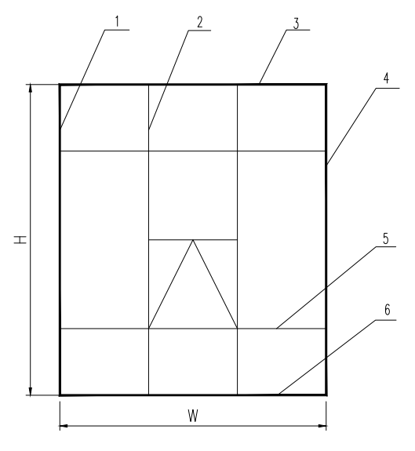

标引序号说明：

1——幕墙封边节点（左）；

2——幕墙横剖节点；

3——幕墙顶部节点；

4——幕墙封边节点（右）；

5——幕墙竖剖节点；

6——幕墙底部节点。

* 1. 试件立面节点索引图
  2. 构件式幕墙安装
     1. 明框构件式幕墙

明框构件式幕墙安装节点见图B.2～图B.7，具体节点构造以实际工程为准。

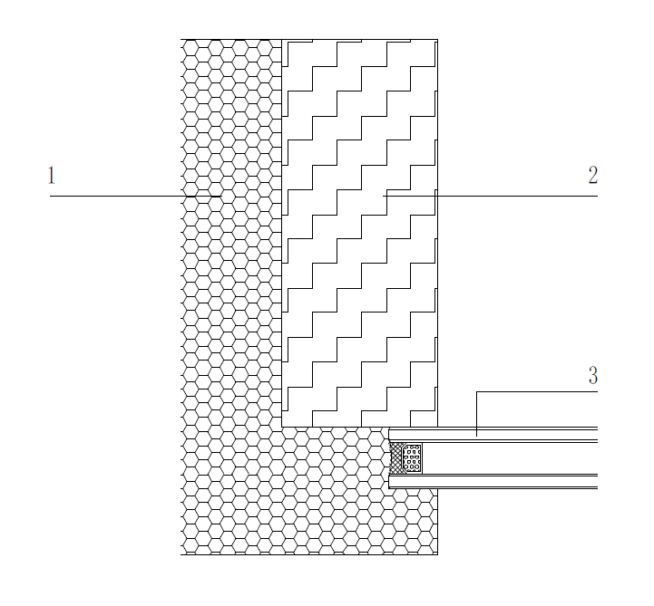 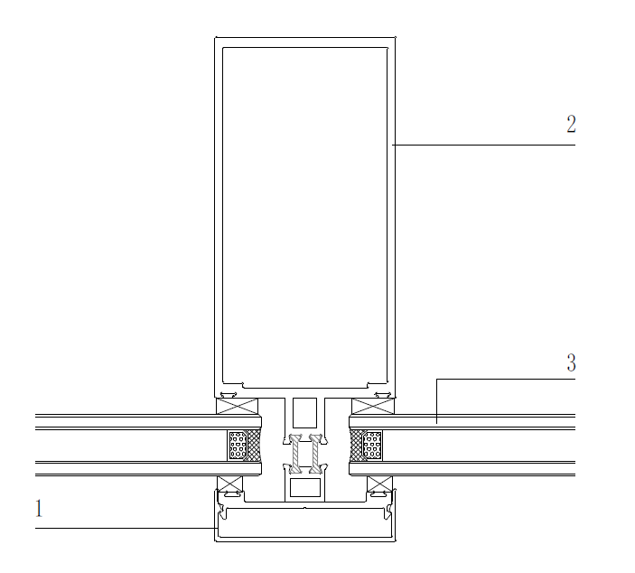

标引序号说明： 标引序号说明：

1——保温材料； 1——铝合金明框；

2——木料立柱； 2——铝合金立柱；

3——中空玻璃。 3——中空玻璃。

* 1. 明框构件式幕墙封边节点（左） 图B.3 明框构件式幕墙横剖节点

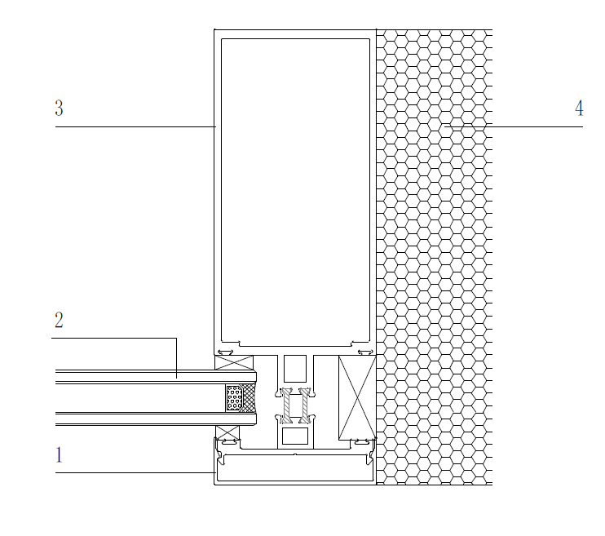 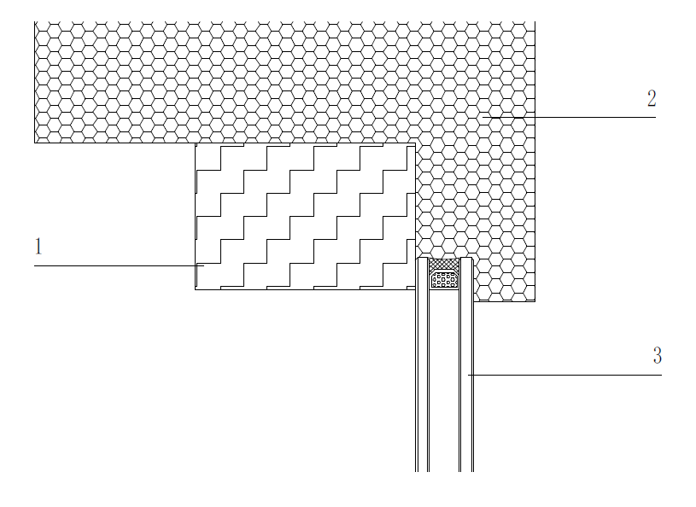

标引序号说明： 标引序号说明：

1——铝合金明框； 1——木料横梁；

2——中空玻璃； 2——保温材料；

3——铝合金立柱； 3——中空玻璃。

4——保温材料。

图B.4 明框构件式幕墙封边节点（右） 图B.5 明框构件式幕墙顶部节点

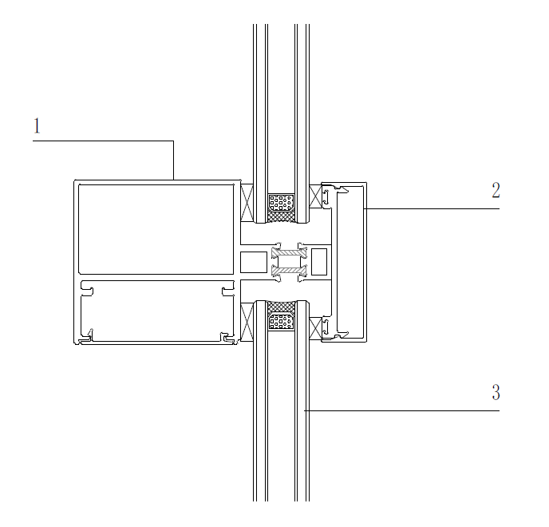 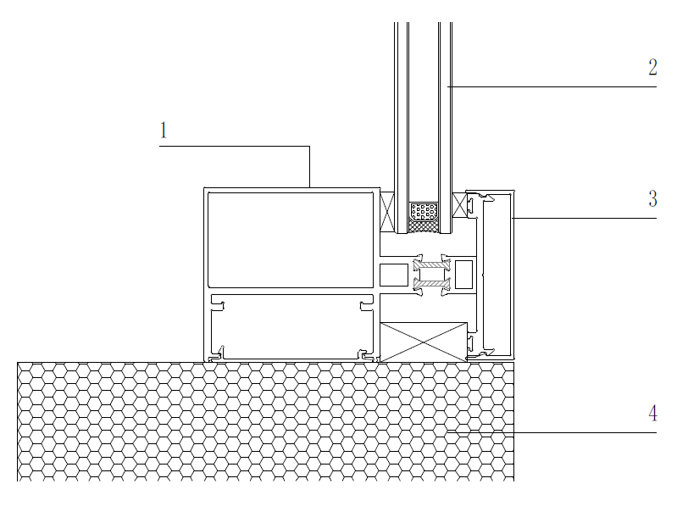

标引序号说明： 标引序号说明：

1——铝合金横梁； 1——铝合金横梁；

2——铝合金明框； 2——中空玻璃；

3——中空玻璃。 3——铝合金明框；

4——保温材料。

图B.6 明框构件式幕墙竖剖节点 图B.7 明框构件式幕墙底部节点

* + 1. 隐框构件式幕墙

隐框构件式幕墙安装节点见图B.8～图B.13，具体节点构造以实际工程为准。

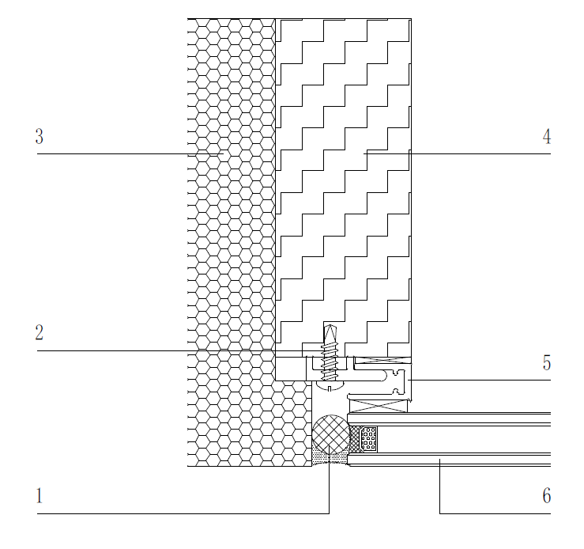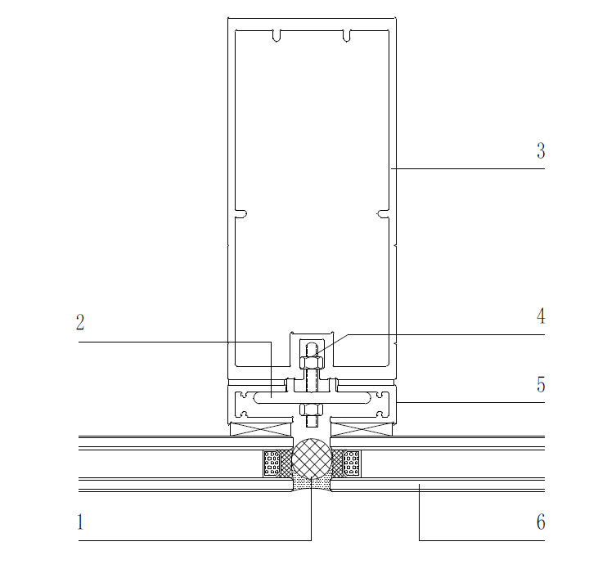

标引序号说明： 标引序号说明：

1——硅酮密封胶内衬泡沫条； 1——硅酮密封胶内衬泡沫条；

2——自攻自钻钉； 2——铝合金压块；

3——保温材料； 3——铝合金立柱；

4——木料立柱； 4——螺栓；

5——铝合金玻璃框； 5——铝合金玻璃框；

6——中空玻璃。 6——中空玻璃。

图B.8 隐框构件式幕墙封边节点（左） 图B.9 隐框构件式幕墙横剖节点

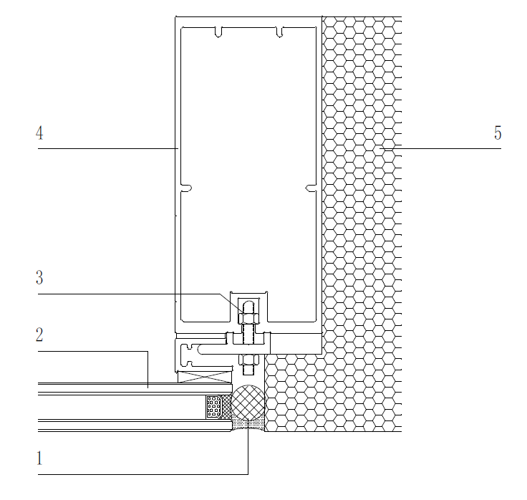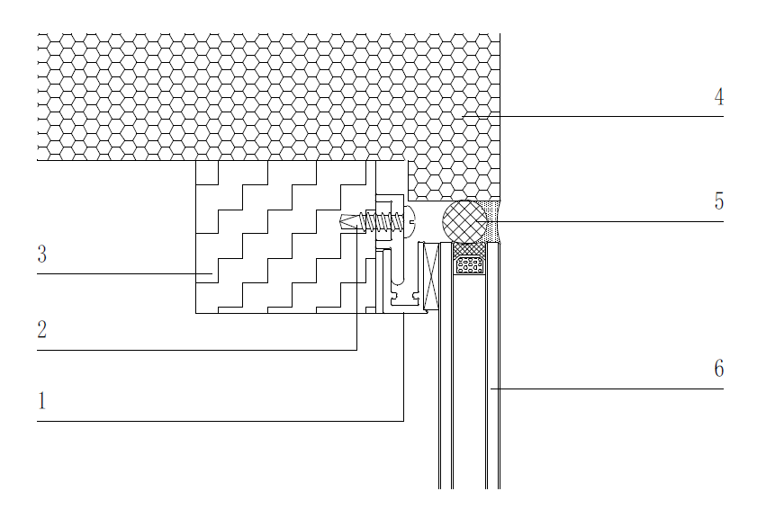

标引序号说明： 标引序号说明：

1——硅酮密封胶内衬泡沫条 1——铝合金玻璃框；

2——中空玻璃； 2——自攻自钻钉；

3——螺栓； 3——木料横梁；

4——铝合金立柱； 4——中空玻璃；

5——保温材料。 5——硅酮密封胶内衬泡沫条；

6——中空玻璃。

图B.10 隐框构件式幕墙封边节点（右） 图B.11 隐框构件式幕墙顶部节点

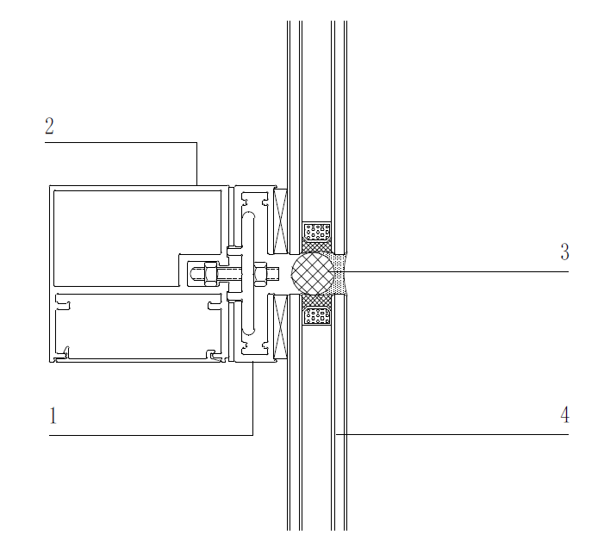 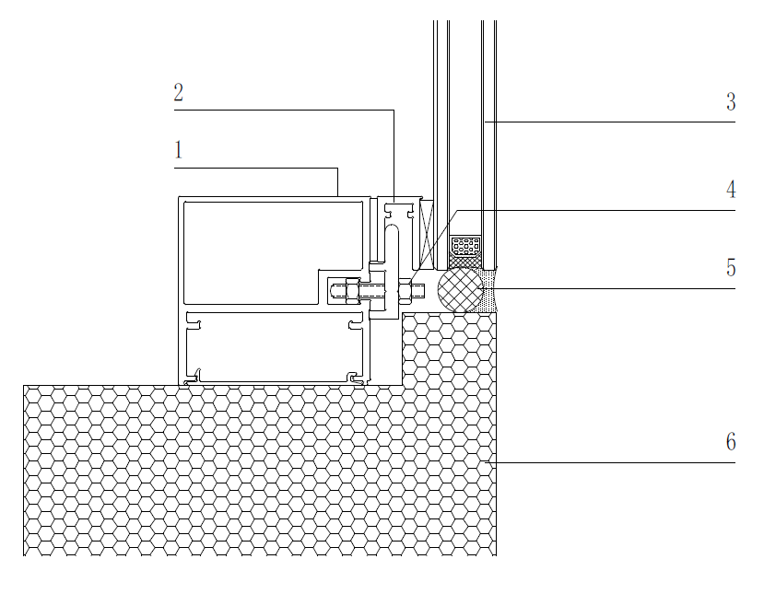

标引序号说明： 标引序号说明：

1——铝合金玻璃框 1——铝合金横梁；

2——铝合金横梁； 2——铝合金玻璃框；

3——硅酮密封胶内衬泡沫条； 3——中空玻璃；

4——中空玻璃。 4——螺栓；

5——硅酮密封胶内衬泡沫条；

6——保温材料。

图B.12 隐框构件式幕墙竖剖节点 图B.13 隐框构件式幕墙底部节点

* + 1. 半隐框构件式幕墙

半隐框构件式幕墙为隐框构件式和明框构件式幕墙的组合，安装节点见图B.2～图B.13，具体节点构造以实际工程为准。

* 1. 单元式幕墙安装
     1. 明框单元式幕墙

明框单元式幕墙安装节点示意见图B.14～图B.19，具体节点构造以实际工程为准。

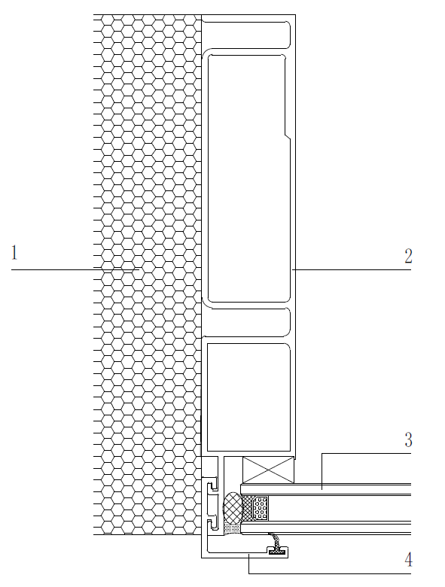 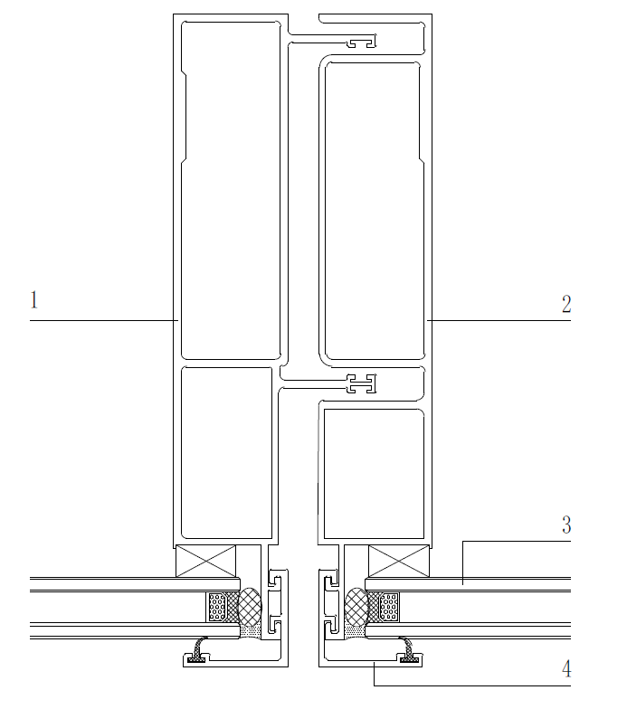

标引序号说明： 标引序号说明：

1——保温材料； 1——铝合金阳立柱；

2——铝合金立柱； 2——铝合金阴立柱；

3——中空玻璃。 3——中空玻璃；

4——铝合金明框。

图B.14 明框单元式幕墙封边节点（左） 图B.15 明框单元式幕墙横剖节点

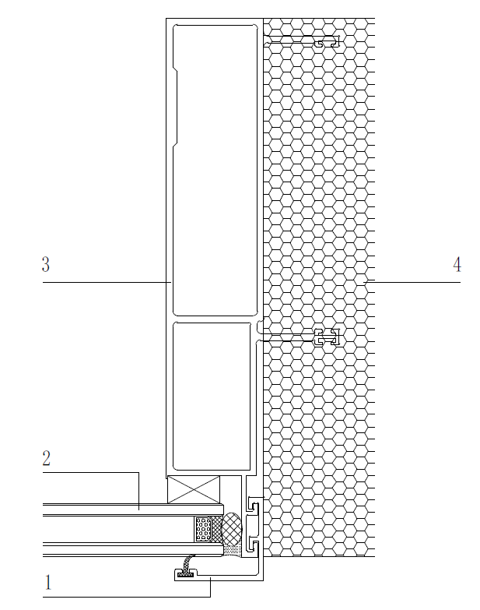 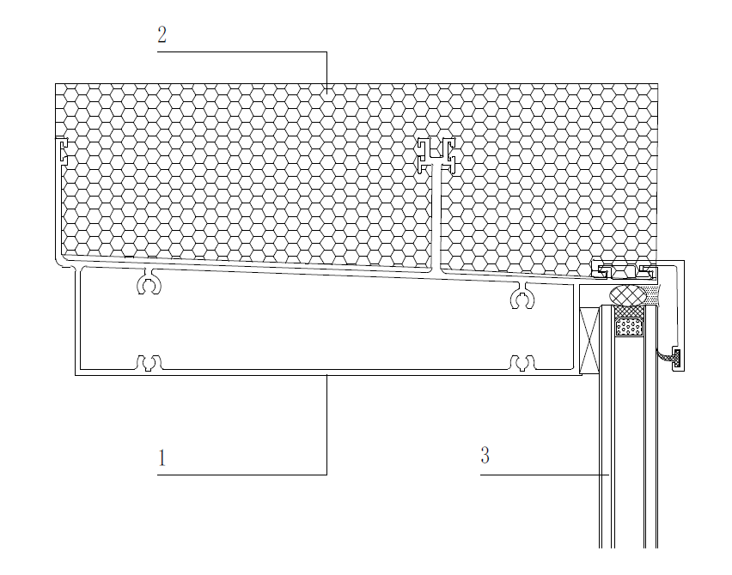

标引序号说明： 标引序号说明：

1——铝合金明框； 1——保温材料；

2——中空玻璃； 2——铝合金上横梁；

3——铝合金阳立柱； 3——中空玻璃。

4——保温材料。

图B.16 明框单元式幕墙封边节点（右） 图B.17 明框单元式幕墙顶部节点

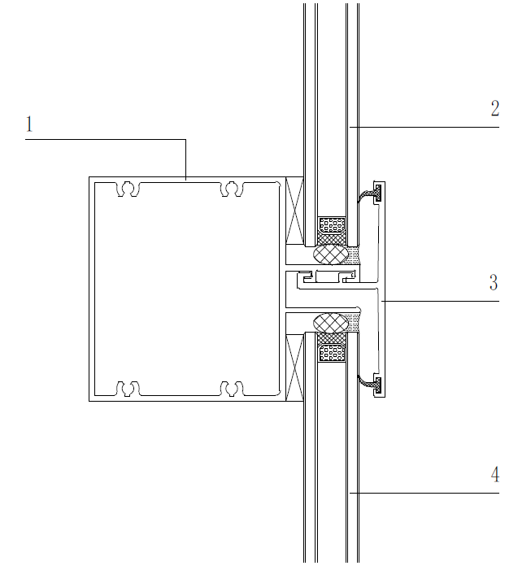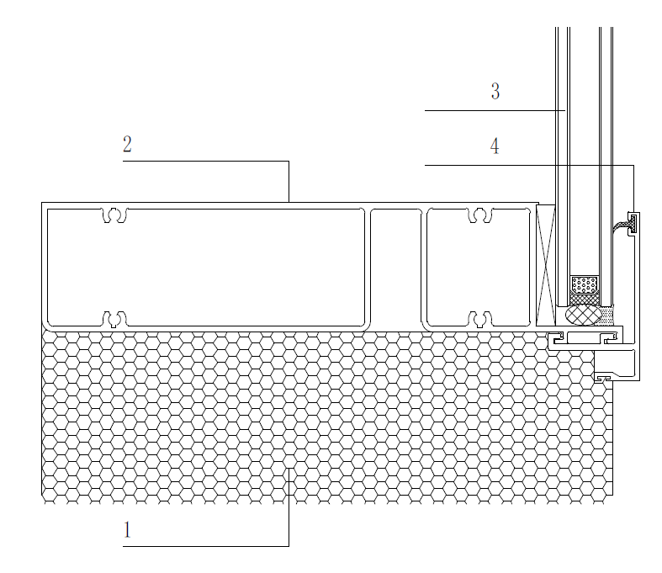

标引序号说明： 标引序号说明：

1——铝合金中横梁； 1——铝合金下横梁；

2——中空玻璃； 2——中空玻璃；

3——铝合金明框。 3——铝合金明框；

4——保温材料。

图B.18 明框单元式幕墙竖剖节点 图B.19 明框单元式幕墙底部节点

* + 1. 隐框单元式幕墙

隐框单元式幕墙安装节点示意见图B.20～图B.25，具体节点构造以实际工程为准。

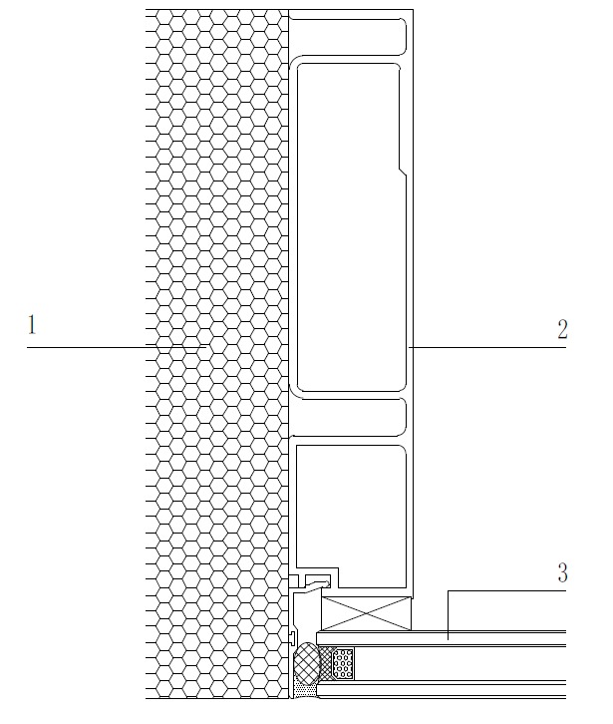 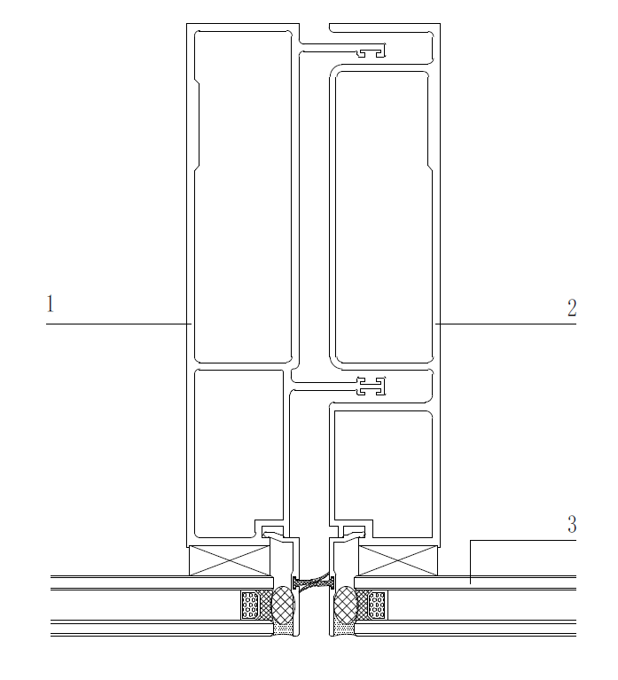

标引序号说明： 标引序号说明：

1——保温材料； 1——铝合金阳立柱；

2——木料立柱； 2——铝合金阴立柱；

3——中空玻璃。 3——中空玻璃。

图B.20 隐框单元式幕墙封边节点（左） 图B.21 隐框单元式幕墙横剖节点

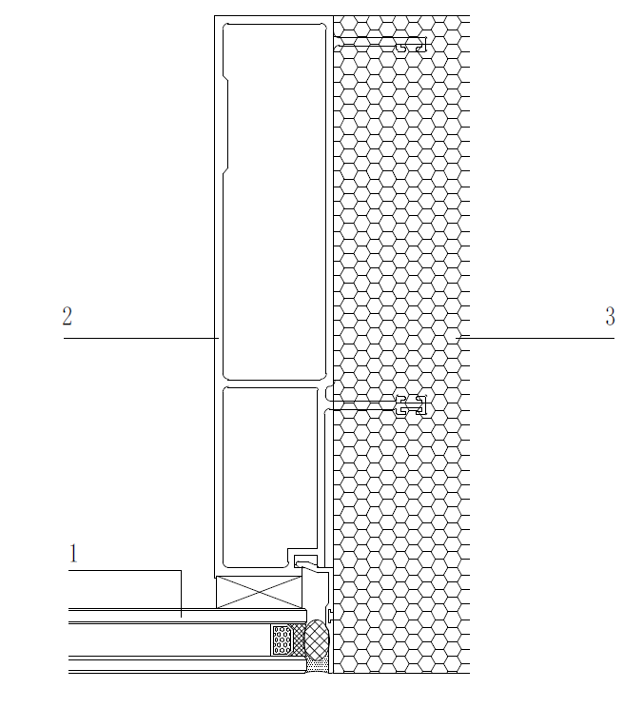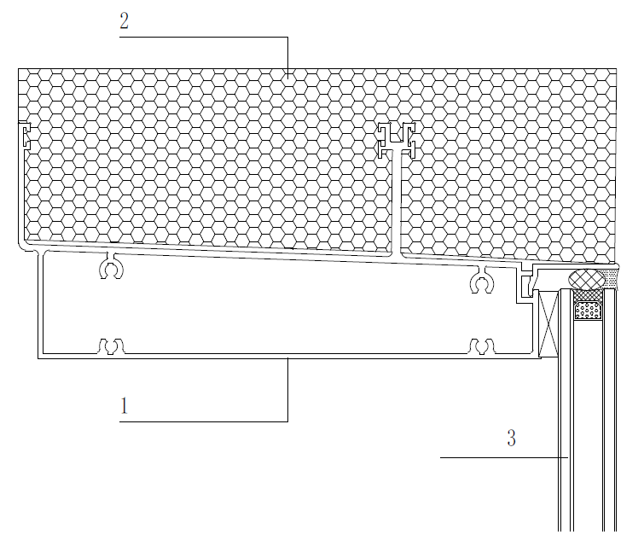

标引序号说明： 标引序号说明：

1——中空玻璃； 1——铝合金上横梁；

2——铝合金阳立柱； 2——保温材料；

3——保温材料。 3——中空玻璃。

图B.22 隐框单元式幕墙封边节点（右） 图B.23 隐框单元式幕墙顶部节点

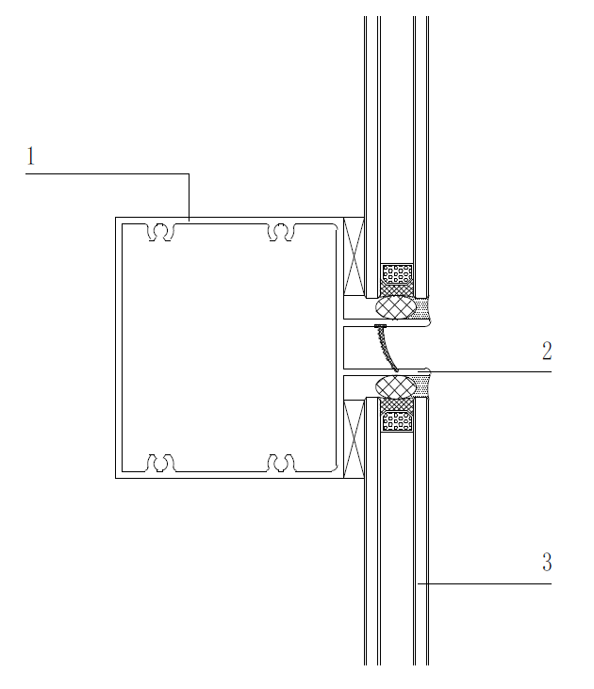 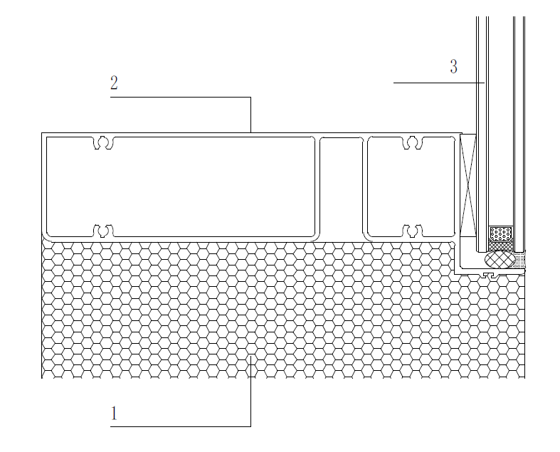

标引序号说明： 标引序号说明：

1——铝合金中横梁； 1——保温材料；

2——铝合金封边； 2——铝合金下横梁；

3——中空玻璃。 3——中空玻璃。

图B.24 隐框单元式幕墙竖剖节点 图B.25 隐框单元式幕墙底部节点

* + 1. 半隐框单元式幕墙

半隐框单元式幕墙为明框单元式和隐框单元式幕墙的组合，安装节点参照见图B.14～图B.25，具体节点构造以实际工程为准。

1. （规范性）  
   装配式外围护板安装方法
   1. 试件要求
      1. 装配式外围护板待测试件应至少包含一个完整的结构和功能单元。
      2. 待测试件安装应尽可能模拟实际工况。试件框底框可模拟底部楼板，与试件框冷室侧相连的横梁可模拟各个高度处挂点或连接点。横梁可在试件框上下方向调节位置。
      3. 将试件整体置于安装框底部中间位置。对底部有固定点的试件，将固定点与安装框或横梁连接；对底部无固定点的试件，用试件框底部夹具夹紧。
      4. 试件固定完成后，用保温材料将试件与试件框之间的间隙填实并密封。
      5. 试件安装结束，应检查保温薄弱环节，防止局部出现的结露持续渗入试件内部。
      6. 在试件热侧表面宜布置20个热电偶。测试均质复合围护板和非均质复合围护板时，测点选取保温薄弱环节；测试均质复合围护板时，可采取均布方式。
   2. 试件安装
      1. 装配式外围护板的安装分为底部带固定点和多连接点两类不同方法。
      2. 待测试件底部带固定点的安装见图C.1。
      3. 待测试件多连接点的安装见图C.2。

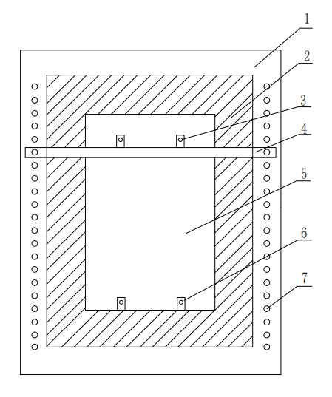

标引序号说明：

1——试件框

2——保温材料

3——转接件

4——可调横梁

5——试件

6——试件框夹具

7——安装孔洞

* 1. 待测试件（底部带固定点）安装示意图

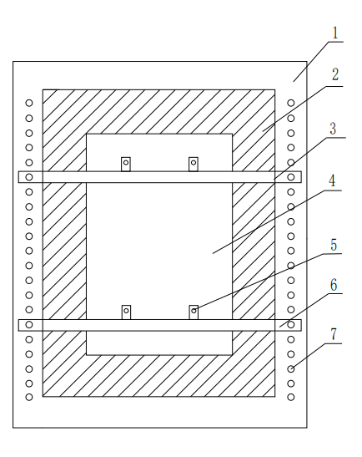

标引序号说明：

1——试件框

2——保温材料

3——可调横梁

4——试件

5——转接件

6——可调横梁

7——安装孔洞

图C.2 待测试件（多连接点)安装示意图

1. （规范性）  
   抗结露因子试验测点设置
   1. 抗结露因子试验中，玻璃幕墙试件热侧表面共设置不少于20个温度测点。其中，试件的框架热侧表面和玻璃热侧表面分别布置不少于14个温度测点和6个温度测点。
   2. 根据试件的不同分格，确定温度测点设置的位置（见图D.1和图D.2）。
   3. 试件的固定框和开启扇框架上均应布置温度测点。温度测点布置根据边框的尺寸确定，边框转角处测点宜距上、下边框为150mm。
   4. 试件玻璃上温度测点设置应考虑玻璃中心及转角部位。玻璃角部测点宜距边框15mm。

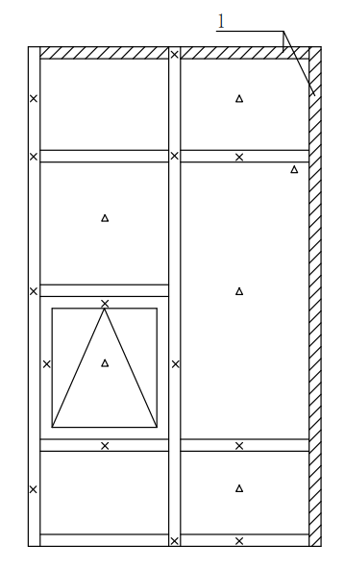

标引序号说明：

1 ——木料或其他同类材料；

×——幕墙框表面温度测点；

Δ——玻璃表面温度测点。

* 1. 构件式幕墙温度测点布置

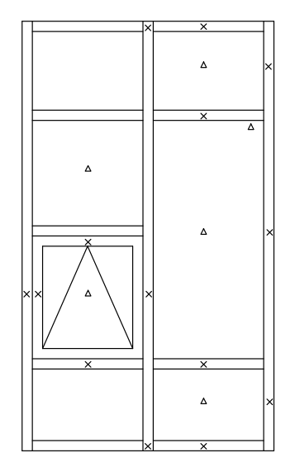

标引序号说明：

×——幕墙框表面温度测点；

Δ——玻璃表面温度测点。

* 1. 单元式幕墙测点布置